关于陕西省西安市消防救援支队烟火训练特性设施项目的成交结果公告
一、项目编号：XCZX2026-0083
核准编号：ZCSP-西安市-2026-03000
二、项目名称：陕西省西安市消防救援支队烟火训练特性设施项目
三、成交信息
服务商名称：泰州市安迅消防科技有限公司
服务商地址：江苏省泰州市医药高新技术产业开发区野徐镇姜高大道605号厂房6#厂房一楼
成交金额：600000.00元
联系人：刘文
联系电话：18121708855
- 主要标的信息
货物类
详见附件一
五、评审专家名单：王麒、贾小刚、张亚静。
六、公告期限：自本公告发布之日起1个工作日。
七、其他补充事宜
1、本项目为非专门面向中小企业采购项目，成交供应商为小型企业，在评审过程中享受了价格折扣，详见附件二。
2、本项目为既有本国产品又有非本国产品参与竞争的采购项目，成交供应商在评审过程中享受了价格折扣，详见附件三。
3、本项目采用综合评分法，现依据市财函【2024】817号文件规定，成交服务商评审总得分为96.33分，评审价格为432000.00元。
4、请成交服务商于本项目公告期届满之日起，在西安市公共资源交易中心网站——企业端下载该项目电子版成交通知书，同时须前往西安市公共资源交易中心五楼提交纸质响应文件一正两副，内容与电子响应文件完全一致。
八、凡对本次公告内容提出询问，请按以下方式联系。
1.采购人信息
名 称：西安市消防救援支队
地 址：西安市雁塔区科技七路10号
联系方式：15991764537
2.项目联系人
名 称：西安市市级单位政府采购中心
地 址：西安市未央区凤城九路139号市级机关凤城九路办公区2号楼
项目联系人：朱老师
电 话：029-61329279

西安市市级单位政府采购中心
2026年9月3日

附件一

分项报价表
采购包［ 包1 ］
一 | 产品购置费
序号 | 标的名称  （产品名称） | 品牌 | 型号 | 规格 | 制造商 | 数量 | 单价 | 总价
1 | 单开防盗门 | 安迅 | 定制 | 钢制甲级防盗门，宽1100mm、高2000mm | 泰州市安迅消防科技有限公司 | 16 | 1000 | 16000
2 | 卷帘门 | 安迅 | 定制 | 定制卷帘门，钢制，高2400mm*长2600mm | 泰州市安迅消防科技有限公司 | 1 | 2250 | 2250
3 | 平移卷帘门 | 安迅 | 定制 | 特殊定制卷帘门，钢制，高2400mm*长2600mm | 泰州市安迅消防科技有限公司 | 1 | 3250 | 3250
4 | 红砖 | 安迅 | 定制 | 240mm×115mm×53mm实心砖 | 泰州市安迅消防科技有限公司 | 6000 | 3 | 18000
5 | 沙子 | 安迅 | 定制 | 建筑用粗砂 | 泰州市安迅消防科技有限公司 | 50 | 280 | 14000
6 | 水泥 | 安迅 | 定制 | 标号C30，50KG/袋 | 泰州市安迅消防科技有限公司 | 60 | 15 | 900
7 | 白石灰 | 安迅 | 定制 | / | 泰州市安迅消防科技有限公司 | 20 | 25 | 500
8 | 钢筋网片 | 安迅 | 定制 | 长2000mm*宽1000mm*厚0.6mm，HRB400级钢筋网片，双向间距150mm×150mm | 泰州市安迅消防科技有限公司 | 15 | 600 | 9000
9 | 铁链 | 安迅 | 定制 | Q235低碳钢镀锌铁链，长10米16mm粗 | 泰州市安迅消防科技有限公司 | 55 | 520 | 28600
10 | 硅酸铝纤维毯 | 安迅 | 定制 | 耐1260°高温，隔热防火，厚度50mm，密度128kg/m³ | 泰州市安迅消防科技有限公司 | 55 | 400 | 22000
11 | 海运集装箱(核心产品） | 安迅 | 定制 | 40GP标准海运集装箱，尺寸长12000mm*宽2400mm*高2600mm，全箱钢制，耐腐蚀耐高温防水，用于改装烟火柜 | 泰州市安迅消防科技有限公司 | 8 | 26500 | 212000
12 | 镀锌角铁 | 安迅 | 定制 | 尺寸L40，钢制角铁，外热镀锌，抗腐蚀，用于搭建烟火柜内障碍，外挂楼梯制作等 | 泰州市安迅消防科技有限公司 | 55 | 60 | 3300
13 | 镀锌角铁 | 安迅 | 定制 | 尺寸L50，钢制角铁，外热镀锌，抗腐蚀，用于搭建烟火柜内障碍，外挂楼梯制作等 | 泰州市安迅消防科技有限公司 | 55 | 90 | 4950
14 | 镀锌方管 | 安迅 | 定制 | 长100mm*宽40mm*厚2mm，钢制方管，外热镀锌，抗腐蚀，用于集装箱改造，设置障碍，外挂楼梯制作等 | 泰州市安迅消防科技有限公司 | 85 | 90 | 7650
15 | 镀锌方管 | 安迅 | 定制 | 宽80mm*宽40mm*厚2mm，钢制方管，外热镀锌，抗腐蚀，用于集装箱改造，设置障碍，外挂楼梯制作等 | 泰州市安迅消防科技有限公司 | 85 | 70 | 5950
16 | 镀锌方管 | 安迅 | 定制 | 宽50mm*宽40mm*厚2mm，钢制方管，外热镀锌，抗腐蚀，用于集装箱改造，设置障碍，外挂楼梯制作等 | 泰州市安迅消防科技有限公司 | 65 | 50 | 3250
17 | 镀锌方管 | 安迅 | 定制 | 宽40mm*宽40mm*厚2mm，外热镀锌，钢制方管，抗腐蚀，用于集装箱改造，设置障碍，外挂楼梯制作等 | 泰州市安迅消防科技有限公司 | 65 | 40 | 2600
18 | 镀锌方管 | 安迅 | 定制 | 宽20mm*宽20mm*厚2mm，外热镀锌，钢制方管，抗腐蚀，用于集装箱改造，设置障碍，外挂楼梯制作等 | 泰州市安迅消防科技有限公司 | 65 | 40 | 2600
19 | 镀锌槽钢 | 安迅 | 定制 | U型钢，尺寸宽100mm*宽50mm，材质Q235B,全钢热镀锌，抗腐蚀抗锈 | 泰州市安迅消防科技有限公司 | 40 | 215 | 8600
20 | H型钢 | 安迅 | 定制 | 尺寸宽300mm*宽300mm，钢制型钢，抗腐蚀抗锈，用于1-2层支撑 | 泰州市安迅消防科技有限公司 | 14 | 600 | 8400
21 | 钢板 | 安迅 | 定制 | 尺寸长1200mm*宽2400mm，厚度3mm，材质Q235B，耐高温，耐腐蚀 | 泰州市安迅消防科技有限公司 | 49 | 1000 | 49000
22 | 救援吊洞 | 安迅 | 定制 | 长1200mm*长2000mm | 泰州市安迅消防科技有限公司 | 1 | 3000 | 3000
23 | 防雷接地 | 安迅 | 定制 | 箱内制作防雷接地 | 泰州市安迅消防科技有限公司 | 3 | 4200 | 12600
24 | 吊装费 | 安迅 | 定制 | 场地吊装 | 泰州市安迅消防科技有限公司 | 4 | 30000 | 120000
25 | 喷漆 | 安迅 | 定制 | 全箱喷涂红蓝漆 | 泰州市安迅消防科技有限公司 | 8 | 5200 | 41600
二 | 其他费用
序号 | 费用名称 | 费用描述 |  |  |  | 数量 | 单价 | 总价
1 | / | / |  |  |  | / | / | /
2
…
合计: |  |  |  |  |  |  |  | 600000

附件二
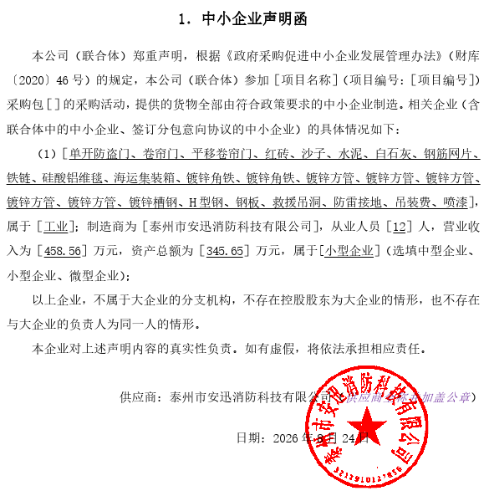

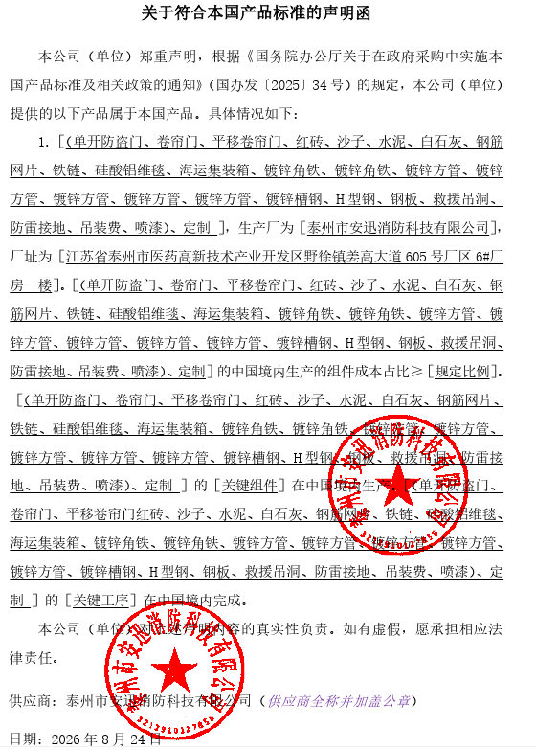
附件三


